Психолого-педагогическая характеристика
учащихся 2 класса
1. Формирование детского коллектива.

Во 2 классе обучается 14 учеников. Из них 7 девочек и 7 мальчиков.

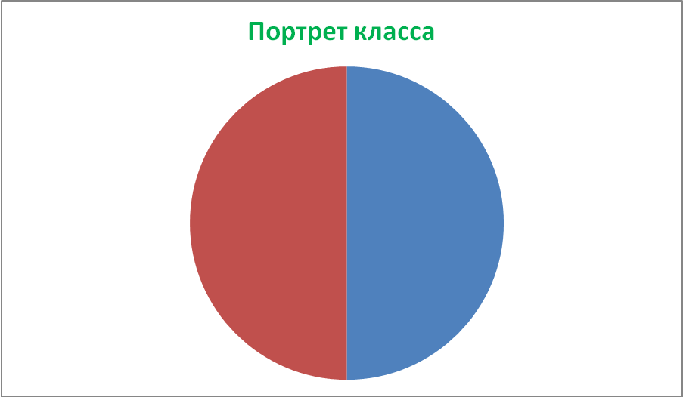
Мальчики – 50%, девочки – 50%
Возрастной состав класса следующий: 2002 г.р.-13 человек – 92,85% ,2003 – 1 человек – 7,14%. 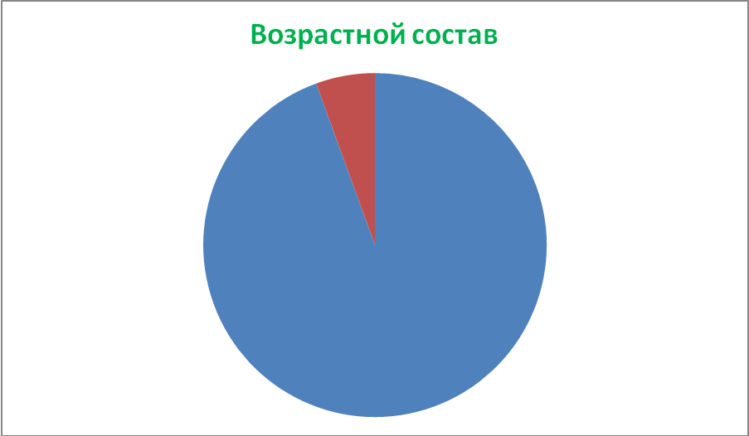
В классе обучаются учащиеся из следующих по составу семей:
- полные семьи – 13;
- неполные семьи (один отец)
Все учащиеся класса проживают в собственных домах их родителей , в съемных квартирах не проживает ни одна семья.
2.Анализ психофизического здоровья учащихся.
Учащиеся класса в течение 2009-2010 учебного года были под наблюдением школьного врача, прошли плановый осмотр специалиста из с.Кужмара в школе. В результате медицинского обследования выявлено следующее:
- основная группа здоровья – 12 учащихся;
- подготовительная – 2 учащихся;
- освобождены от занятий физкультурой по состоянию здоровья – нет.
К часто болеющим ученикам можно отнести: Наумову Диану. Дети имеют пробелы в знаниях по состоянию здоровья в том числе. Родители этих учеников не проявляют пристального внимания к результатам учебных достижений своих детей.
3.Характеристика интересов учащихся.
Все учащиеся класса участвуют в учебной деятельности, у большинства сформирована учебная мотивация, выраженная активность на уроках, стремление получить хорошую оценку от учителей в устной и письменной работе, похвалу от родителей.
Трудности в учении испытывают: Гаранина Лиана, Иванов Даниил, Алексеева Диана. Эти трудности связаны с низким уровнем самостоятельности данных учащихся, отсутствием умения работать самостоятельно дома.
Все учащиеся хотят иметь высокие учебные результаты, но не у всех получается, т.к. у многих не сформированы такие качества, как усидчивость, внимательность, любознательность. Это касается, в первую очередь, таких учащихся, как Наумова Диана, Николаев Станислав.
В классе 14 праворуких.
4.Характеристика интеллектуальных умений учащихся.
Стойкую привычку читать имеют половина учеников, все учащихся записаны в школьную и сельскую библиотеку, читают дома под наблюдением родителей.
Класс недостаточно работоспособный. Иванов Даниил, Гаранина Лиана медленно включаются в работу, а Наумова Диана имеет плохое поведение на уроках. В результате выполняют задания небрежно, испытывают трудности в самостоятельной работе.
Наблюдается частичное отсутствие контроля со стороны родителей за результатами учебной деятельности детей, подготовки детей к следующему учебному дню.
Своими высокими интеллектуальными способностями выделяются: Михайлова Яна, Павлов Никита, Алексеева Виктория.

5.Характеристика сформированности классного коллектива.
В классе нет ярко выраженных групп, многие дети с удовольствием помогают друг другу, поздравляют друг друга с Днем рождения, праздниками. По результатам теста, проведенного 07.09.2011 г., лидером среди детей являются: Павлов Никита, Михайлова Яна, Боякова Анастасия, уважением среди учеников пользуются они же. Эти ребята пользуются авторитетом в классе, к их мнению прислушиваются, с ними хотят дружить остальные учащиеся класса.
6.Характеристика нравственных качеств учащихся, эмоционального состояния детского коллектива.
Коллектив учащихся доброжелательный, ребята переживают неудачи своих одноклассников, пытаются помочь и поддержать в трудной ситуации.
Конфликтность проявляют: Андреев Максим, Иванов Даниил, Мочалов Даниил. Эти ребята драчливы, высоко эмоционально возбудимы, не всегда в состоянии справедливо и критично оценивать свои поступки. Родители не всегда критично относятся к выше перечисленным проявлениям в характере данных учащихся.
Большинство учеников добросовестно выполняют поручения, с удовольствием принимают участие в делах класса.
Мероприятия в классе проходят на высоком уровне, дети с удовольствием готовятся к ним. Во всех общешкольных мероприятиях дети принимали участия, а в конкурсах были отмечены грамотами.
7.Характеристика семей учащихся.
Средний возраст родителей - 35 лет.
Этот ребенок - первый у 7 родителей класса.
Этот ребенок - второй у 4 родителей класса.
Этот ребенок – третий у 3 родителей класса.
5 родителей - творческая и техническая интеллигенция.
22 родителей - представляют рабочую среду.
Родители пытаются создать все необходимые условия для комфортного пребывания ребенка в семье, в школе. Родители класса посещают родительские собрания, участвуют в мероприятиях классного коллектива, совместно проводились утренники, праздники. Основная часть родителей настраивает учащихся на позитивное восприятие результатов учебных достижений, стимулирование их к успеху.

